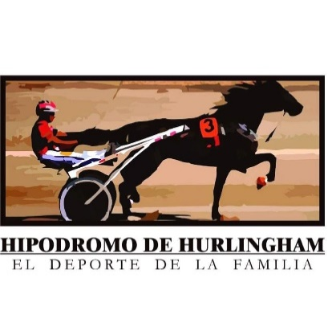

Hurlingham, 11 de Julio de 2024

Federación Argentina de Trote e hipódromos federados de la FAT

Me dirijo a ustedes en mi carácter de presidente de la comisión de carreras del Hipódromo de Hurlingham “Dr. Hernan Ayerza”, para informarles las siguientes sanciones:

*Se suspende al Sr. Tomas Ciccotosto por el termino de 6 (seis) reuniones por los hecho

ocurridos en la 7ma y 8va carrera. Según art 214 Inc F, a cumplirse a partir del Lunes

15/07/2024.

* Se suspende al Sr. Thiago De Tita por el termino de 61 días con vigencia desde el

08/07/2024. Según art 215 Inc C.

* Se multa por $3000 al Sr. Gabriel Brandalise por castigar de forma indebida al ejemplar

N° 6 en la 5° carrera.

Sin mas saluda atte

Hernán Cattaneo

Presidente comisión de carreras

Hipodromo de Hurlingham

**A.T.A**